/Приложение №1 от Правилника за символите, почетните звания, наградите и паметните знаци на Община Разград/
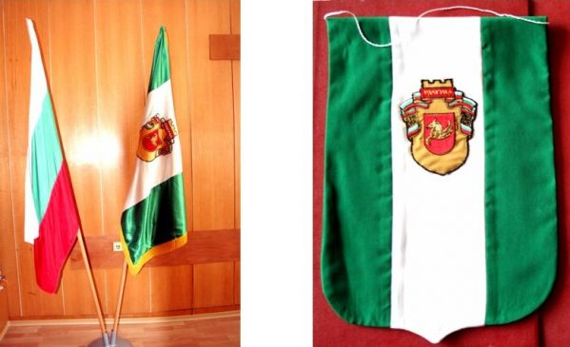

ЗНАМЕ

/Приложение №2 от Правилника за символите, почетните звания, наградите и паметните знаци на Община Разград/
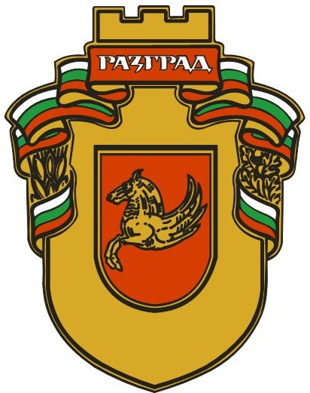

ГЕРБ

/Приложение №3 от Правилника за символите, почетните звания, наградите и паметните знаци на Община Разград/
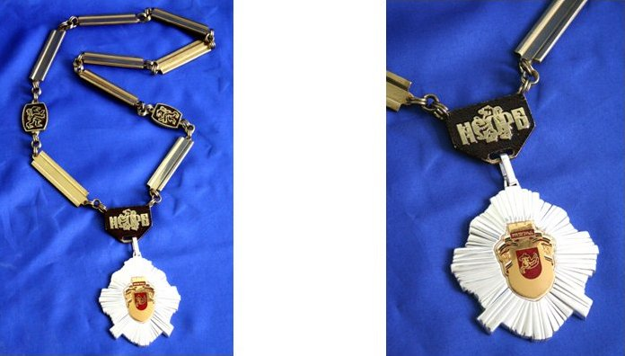

ЦЕРЕМОНИАЛНА ОГЪРЛИЦА НА КМЕТА НА ОБЩИНАТА

/Приложение №4 от Правилника за символите, почетните звания, наградите и паметните знаци на Община Разград/
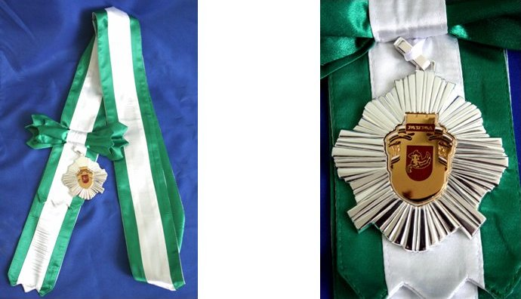

ЗВАНИЕ „ПОЧЕТЕН ГРАЖДАНИН НА ГРАД РАЗГРАД“

/Приложение №5 от Правилника за символите, почетните звания, наградите и паметните знаци на Община Разград/
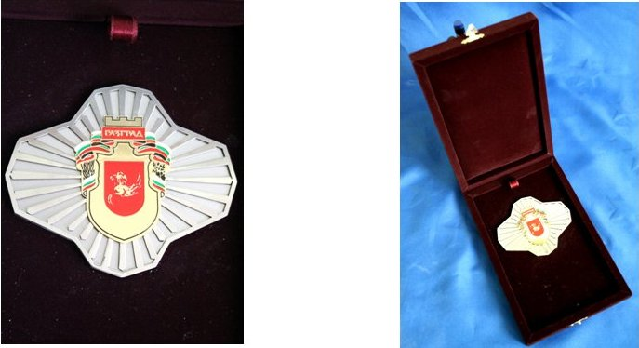

ПОЧЕТЕН ЗНАК „ЗА ПРИНОС КЪМ МЕСТНОТО САМОУПРАВЛЕНИЕ“

/Приложение №6 от Правилника за символите, почетните звания, наградите и паметните знаци на Община Разград/

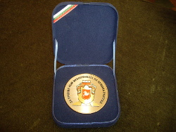

ПОЧЕТЕН ЗНАК „ЗА ПРИНОС КЪМ ИКОНОМИКАТА НА ОБЩИНА РАЗГРАД“

/Приложение №7 от Правилника за символите, почетните звания, наградите и паметните знаци на Община Разград/


ПОЧЕТЕН ЗНАК „ЗА ПРИНОС В РАЗВИТИЕТО НА СОЦИАЛНИТЕ УСЛУГИ В ОБЩИНА РАЗГРАД“

/Приложение №8 от Правилника за символите, почетните звания, наградите и паметните знаци на Община Разград/

ПОЧЕТЕН ЗНАК „ЗА ПРИНОС В РАЗВИТИЕТО НА МЛАДЕЖКИТЕ ОБЩНОСТИ В ОБЩИНА РАЗГРАД“

/Приложение №9 от Правилника за символите, почетните звания, наградите и паметните знаци на Община Разград/

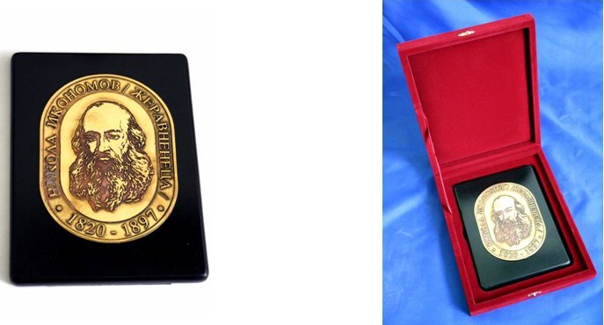

НАГРАДА НА ИМЕТО НА НИКОЛА ИКОНОМОВ

/Приложение №10 от Правилника за символите, почетните звания, наградите и паметните знаци на Община Разград/

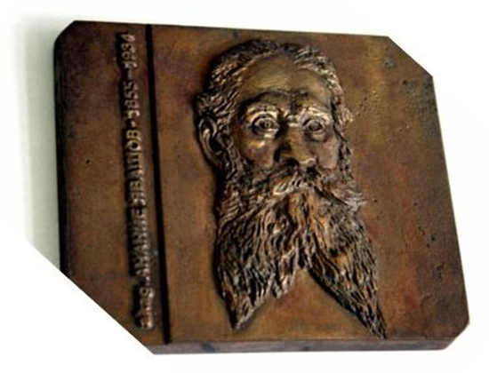
НАГРАДА НА ИМЕТО НА АКАД. АНАНИЕ ЯВАШОВ

